Tuan 28.docx
TUẦN 28
TỰ NHIÊN VÀ XÃ HỘI
CHỦ ĐỀ 5: CON NGƯỜI VÀ SỨC KHOẺ
Bài 24: THU THẬP THÔNG TIN VỀ CÁC CHẤT VÀ HOẠT ĐỘNG CÓ HẠI CHO SỨC KHOẺ
I. YÊU CẦU CẦN ĐẠT:
1. Năng lực đặc thù: Sau khi học, học sinh sẽ:
- Biết cách thu thập thông tin nói chung và thu thập thông tin về một số chất và hoạt động có hại đối với cơ quan tiêu hoá, tuần hoàn, thần kinh( thuốc lá, rượu, ma tuý,...)
- Nêu được cách phòng tránh các chất gây hại
2. Năng lực chung.
- Năng lực tự chủ, tự học: Có biểu hiện chú ý học tập, tự giác tìm hiểu bài để hoàn thành tốt nội dung tiết học.
- Năng lực giải quyết vấn đề và sáng tạo: Có biểu hiện tích cực, sáng tạo trong các hoạt động học tập, trò chơi, vận dụng.
- Năng lực giao tiếp và hợp tác: Có biểu hiện tích cực, sôi nổi và nhiệt tình trong hoạt động nhóm. Có khả năng trình bày, thuyết trình… trong các hoạt động học tập.
3. Phẩm chất.
- Phẩm chất nhân ái: Có biểu hiện yêu quý những người trong gia đình, họ hàng, biết nhớ về những ngày lễ trọng đại của gia đình.
- Phẩm chất chăm chỉ: Có tinh thần chăm chỉ học tập, luôn tự giác tìm hiểu bài.
- Phẩm chất trách nhiệm: Giữ trật tự, biết lắng nghe, học tập nghiêm túc. Có trách nhiệm với tập thể khi tham gia hoạt động nhóm.
II. ĐỒ DÙNG DẠY HỌC
- Kế hoạch bài dạy, bài giảng Power point.
- SGK và các thiết bị, học liệu phụ vụ cho tiết dạy.
III. HOẠT ĐỘNG DẠY HỌC
Hoạt động của giáo viên | Hoạt động của học sinh
1. Khởi động:
- Mục tiêu:
+ Tạo không khí vui vẻ, khấn khởi trước giờ học.
+ Kiểm tra kiến thức đã học của học sinh ở bài trước.
- Cách tiến hành:
- GV tổ chức trò chơi. GV phổ biến trò chơi và cách chơi: “ Thỏ ăn cỏ, uống nước, vào hang”.để khởi động bài học.  - GV dẫn dắt vào bài mới | - HS tham gia trò chơi  + Con thỏ:Hai tay đưa lên đầu vẫy vẫy.  + Ăn cỏ: Người chơi chụm các ngón tay bên phải cho vào lòng tay bên trái  + Uống nước: Các ngón tay phải chụm đi vào miệng  + Vào hang: Đưa các ngón tay phải vào tai
2. Khám phá:
- Mục tiêu: Biết cách thu thập thông tin và lập bảng.
+ Hiểu sâu sắc hơn về một số thức ăn, đò uống, hoạt động không có lợi cho cơ quan tuần hoàn.
+ HS vui vẻ tích cực tham gia thảo luận.
- Cách tiến hành:
Hoạt động 1. Hãy nêu các nguồn thu thập thông tin về một số chất và hoạt động có hại cho cơ quan tiêu hoá, tuần hoàn, thần kinh trong các hình dưới đây.( Làm việc nhóm 2)  - GV chia sẻ hình 1,2, 3 yêu cầu HS quan sát và đọc thông tin. GV nêu câu hỏi .Sau đó mời HS suy nghĩ tiến hành thảo luận và trình bày kết quả.  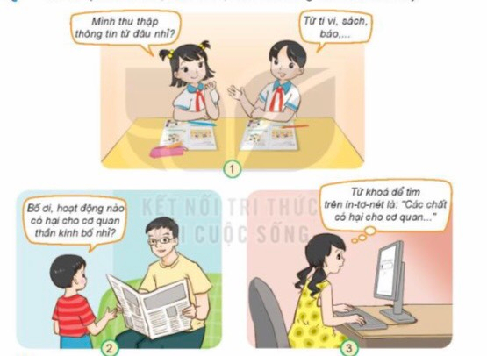  +Hãy nêu các nguồn thu thập thông tin về một số chất và hoạt động có hại cho cơ quan tiêu hoá?  +Hãy nêu các nguồn thu thập thông tin về một số chất và hoạt động có hại cho cơ quan tuần hoàn?  +Hãy nêu các nguồn thu thập thông tin về một số chất và hoạt động có hại cho cơ quan thần kinh?  - GV mời các HS khác nhận xét.  - GV nhận xét chung, tuyên dương.  - GV chốt HĐ1: Muốn tìm các thông tin chúng ta có thể tìm hiểu qua sách, báo, ti vi , hỏi người thân, tra cứu trên in-tơ-nét. Khi tìm hiểu các thông tin trên in – tơ – nét, các em nhớ chọn từ khoá của nội dung để tìm. Ví dụ từ khoá của bài này là “ các chất có hại cho cơ quan tiêu hoá”, ... | - Học sinh quan sát tranh, suy nghĩ tiến hành thảo luận.  - Đại diện các nhóm trình bày:  + Các nguồn thu thập thông tin từ ti vi , sách báo ,....  + Hỏi người thân .  - Đại diện các nhóm nhận xét.  - Lắng nghe rút kinh nghiệm.
Hoạt động 2. Thực hành (làm việc nhóm)  - GV chia lớp thành 2 nhóm ( Nhóm 1; Nhóm 2)  Nhóm 1: Hoàn thành phiếu thu thập thông tin về các chất ..  Nhóm 2: Hoàn thành phiếu thu thập thông tin về các hoạt động có hại.  -GV yêu cầu HS đọc các yêu cầu và hoàn thành phiếu thu thập thông tin theo gợi ý  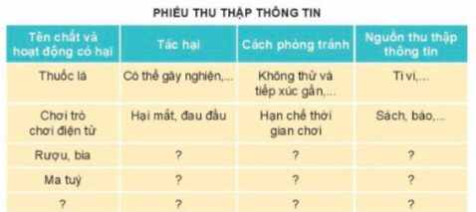  - GV mời các nhóm khác nhận xét.  -GV mời học sinh đọc phần chốt kết thức  - GV nhận xét chung, tuyên dương và bổ sung.  GV chốt: Thuốc, lá, rượu,ma tuý ... là chất kích thích rất có hại đối với cơ quan tiêu hoá, tuần hoàn và thần kinh | - Học sinh đọc yêu cầu bài  - Các nhóm hoàn thành phiếu thu thập thông tin .  - Đại diện các nhóm trình bày:  - Đại diện các nhóm nhận xét.  - Lắng nghe rút kinh nghiệm.  *Thuốc, lá, rượu,ma tuý ... là chất kích thích rất có hại đối với cơ quan tiêu hoá, tuần hoàn và thần kinh
3. Chia sẻ thông tin  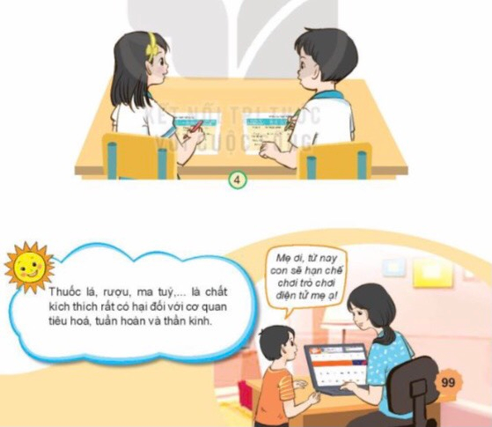  GV mời học sinh đọc phần chốt kết thức  - GV nhận xét chung, tuyên dương.  Nhận xét bài học  Dặn dò về nhà . | *Thuốc, lá, rượu,ma tuý ... là chất kích thích rất có hại đối với cơ quan tiêu hoá, tuần hoàn và thần kinh.  -HS đọc
IV. ĐIỀU CHỈNH SAU BÀI DẠY:
.......................................................................................................................................
.......................................................................................................................................
.......................................................................................................................................
TỰ NHIÊN VÀ XÃ HỘI
CHỦ ĐỀ 5 : CON NGƯỜI VÀ SỨC KHOẺ
Bài 25: ÔN TẬP VỀ CHỦ ĐỀ CON NGƯỜI VÀ SỨC KHOẺ
I. YÊU CẦU CẦN ĐẠT:
1. Năng lực đặc thù: Sau khi học, học sinh sẽ:
- Hệ thống được kiến thức đã học của chủ đề Con người và sức khoẻ.
- Xây dựng và thực hiện được thời gian biểu phù hợp để có được thói quen học tập, vui chơi, ăn uống, nghỉ ngơi điều độ và ngủ đủ giấc.
2. Năng lực chung.
- Năng lực tự chủ, tự học: Có biểu hiện chú ý học tập, tự giác tìm hiểu bài để hoàn thành tốt nội dung tiết học.
- Năng lực giải quyết vấn đề và sáng tạo: Có biểu hiện tích cực, sáng tạo trong các hoạt động học tập, trò chơi, vận dụng.
- Năng lực giao tiếp và hợp tác: Có biểu hiện tích cực, sôi nổi và nhiệt tình trong hoạt động nhóm. Có khả năng trình bày, thuyết trình… trong các hoạt động học tập.
3. Phẩm chất.
- Phẩm chất nhân ái: Có ý thức trong việc giữ gìn sức khỏe bản thân, không sử dụng các chất kích thích.
- Phẩm chất chăm chỉ: Có tinh thần chăm chỉ học tập, luôn tự giác tìm hiểu bài.
- Phẩm chất trách nhiệm: Giữ trật tự, biết lắng nghe, học tập nghiêm túc. Có trách nhiệm với tập thể khi tham gia hoạt động nhóm.
II. ĐỒ DÙNG DẠY HỌC
- Kế hoạch bài dạy, bài giảng Power point.
- SGK và các thiết bị, học liệu phụ vụ cho tiết dạy.
III. HOẠT ĐỘNG DẠY HỌC
Hoạt động của giáo viên | Hoạt động của học sinh
1. Khởi động:
- Mục tiêu:
+ Tạo không khí vui vẻ, khấn khởi trước giờ học.
+ Kiểm tra kiến thức đã học của học sinh ở bài trước.
- Cách tiến hành:
- GV học sinh chơi trò chơi “ Ai thông minh hơn” để khởi động bài học.  + Câu 1: Cơ quan thần kinh trung ương điều khiển mọi hoả động của cơ thể?  Câu 2: Một trang thái tâm lí rất tốt đối với cơ quan thần kinh?  Câu 3: Đây là cách sống cần thiết để được khoẻ mạnh ?  - GV Nhận xét, tuyên dương.  - GV dẫn dắt vào bài mới | - HS tham gia chơi.  + Trả lời: não  + Trả lời: vui vẻ  + sống lành mạnh
2. Thực hành:
- Mục tiêu:
+ HS viết và nêu được các cơ quan đã được học của Con người và sức khoẻ
+ Hiểu và xây dựng được thời gian biểu phù hợp, khoa học.
- Cách tiến hành:
Hoạt động 1. Hoàn thành sơ đồ theo gợi ý và chia sẻ ( Làm việc nhóm 4)  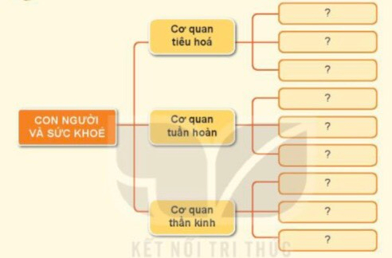  -GV gọi HS đọc yêu cầu bài.  - GV cho HS làm việc theo nhóm để hoàn thành yêu cầu bài.  -GV mời nhóm HS lên trình bày  - GV mời nhóm HS khác nhận xét.  -GV nhận xét và giới thiệu sơ đồ để các nhóm đối chiếu với bài làm của nhóm mình.  - GV nhận xét chung, tuyên dương. | - HS đọc yêu cầu  -HS làm bài theo nhóm trên giấy tôki  Đại diện nhóm lên trình bày bài của nhóm mình.  -Các nhóm khác nhận xét bổ sung.  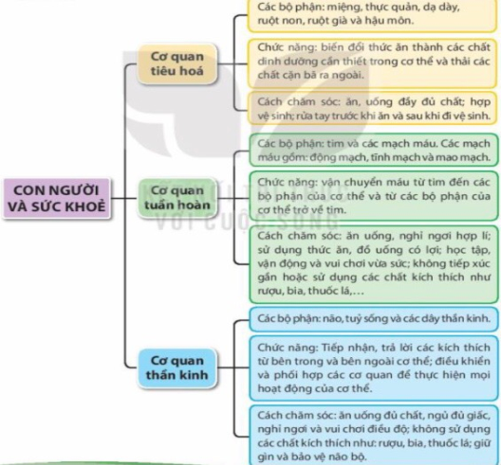
Hoạt động 2. Lựa chọn sắp xếp thức ăn, đồ uống vào bảng dưới đây theo hai nhóm có lợi và không có lợi( Làm việc nhóm 2)  -GV gọi HS đọc yêu cầu bài  -GV yêu cầu HS lựa chọn các thẻ chữ và sắp xếp vào nhóm thích hợp.  -GV mời đại diện các nhóm lên trình bày.  - GV mời nhóm khác nhận xét  - GV nhận xét chung, tuyên dương và bổ sung | - Học sinh chia nhóm 2, đọc yêu cầu bài và tiến hành thảo luận sắp xếp các thẻ chữ vào nhóm thích hợp.  - Đại diện các nhóm trình bày:  - Đại diện các nhóm nhận xét.  - Lắng nghe rút kinh nghiệm.
3. Vận dụng:
- Mục tiêu:
+ Củng cố những kiến thức đã học trong tiết học để học sinh khắc sâu nội dung.
+ Vận dụng kiến thức đã học vào thực tiễn.
+ Tạo không khí vui vẻ, hào hứng, lưu luyến sau khi học sinh bài học.
- Cách tiến hành:
Hoạt động 3. Cùng thảo luận( làm việc nhóm 4)  -Những thói quen không tốt ảnh hưởng đến cơ quan tiêu hoá, tuần hoàn, thần kinh.  -Những việc cần làm để chăm sóc và bảo vệ cơ quan tiêu hoá, tuần hoàn, thần kinh.  - GV cho HS thảo luận theo nhóm các câu hỏi gợi ý  +Câu 1:Hãy kể tên các bộ phận chính và nêu chức năng của cơ quan tiêu hoá?  + Câu 2: Hãy kể tên các bộ phận chính và nêu chức năng của cơ quan tuần hoàn?  +Câu 3: Hãy kể tên các bộ phận chính và nêu chức năng của cơ quan thần kinh?  +Câu 4: Hãy giới thiệu với bạn về thời gian biểu hằng ngày và giải thích tại sao em lại lập thời gian biểu như vậy?  + Câu 5: a)Tại sao không chạy sau khi ăn no; sẽ ảnh hưởng tới các bộ phận của cơ quan tiêu hoá, đặc biệt là dạ dày có thể gây nôn, nặng hơn là đau dạ dày.  b) Tại sao không mặc quần áo quá chật: ảnh hưởng cơ quan tuần hoàn, làm các mạch máu kém lưu thông.  c) Tại sao không chơi gêm nhiều và khuya; ảnh hưởng nhiều tới cơ quan thần kinh; mệt mỏi, căng thẳng, gây mất tập trung.  - GV khuyến khích HS tìm ra nhiều những thói quen chưa tốt để từ đó rút ra những bài học cần điều chỉnh.  - GV mời các nhóm khác nhận xét.  - GV nhận xét chung, tuyên dương.  - Nhận xét bài học.  - Dặn dò về nhà. | - Học sinh chia nhóm 4, đọc yêu cầu bài và tiến hành thảo luận.  - Đại diện các nhóm trình bày:  + Các bộ phận: miệng, thực quản, dạ dày, ruột non, ruột già và hậu môn.  +Chức năng: Tiêu hoá thức ăn , biến thức ăn thành các chất bổ dưỡng , dễ hấp thụ trong cơ thể .  + Các bộ phận: Tim và các mạch máu . Các mạch máu gồm động mạch, tĩnh mạch và mao mạch.  + Chức năng vận chuyển máu mang ô – xi và chất bổ dưỡng đi nuôi khắp cơ thể ....  +Các bộ phận : não, tuỷ sống và các dây thần kinh.  +Chức năng: não và tuỷ sống điều khiển, phối hợp mọi hoạt động, phản ứng và cảm xúc của cơ thể.  - Các nhóm nhận xét.  - Lắng nghe, rút kinh nghiệm.
IV. ĐIỀU CHỈNH SAU BÀI DẠY:
.......................................................................................................................................
.......................................................................................................................................
.......................................................................................................................................

